МІНІСТЕРСТВО ОСВІТИ І НАУКИ УКРАЇНИ ЗАПОРІЗЬКИЙ НАЦІОНАЛЬНИЙ УНІВЕРСИТЕТ
ФАКУЛЬТЕТ ЖУРНАЛІСТИКИ
КАФЕДРА СОЦІАЛЬНИХ КОМУНІКАЦІЙ ТА ІНФОРМАЦІЙНОЇ ДІЯЛЬНОСТІ

Кваліфікаційна робота бакалавра
на тему:
PR -ПІДТРИМКА ОСВІТНЬОГО ЗАКЛАДУ В ЕПОХУ ДІДЖИТАЛІЗАЦІЇ

Виконав: студент 4 курсу,
групи 6.0619-рз
спеціальності 061 «Журналістика»
освітньої програми «Реклама і зв’язки з громадськістю»
Маркітан Дмитро Андрійович
Керівник: доктор н. із соц.ком., професор Березенко Віта Віталіївна

Рецензент: к.філол.н., доцент
Любченко Юлія Валеріївна

Запоріжжя 2023
МІНІСТЕРСТВО ОСВІТИ І НАУКИ УКРАЇНИ
ЗАПОРІЗЬКИЙ НАЦІОНАЛЬНИЙ УНІВЕРСИТЕТ
Факультет журналістики
Кафедра соціальних комунікацій та інформаційної діяльності
Рівень вищої освіти бакалаврський

Спеціальність 061 Журналістика
ОПП Реклама та зв’язки з громадськістю

ЗАТВЕРДЖУЮ
Завідувач кафедри
Березенко В.В.
________________
«__»________2022року

З А В Д А Н Н Я

НА ДИПЛОМНУ РОБОТУ СТУДЕНТУ

Маркітану Дмитру Андрійовичу

1. Тема роботи «PR-пітримка освітнього закладу в епоху діджиталізації»
керівник роботи Березенко В.В., доктор н. із соц.ком., професор,
затверджені наказом ЗНУ від «30» грудня 2022 року № 1903-с.
2. Строк подання студентом роботи 5 червня 2023 року.
3. Вихідні дані до роботи праці вітчизняних та закордонних медіадослідників
Марія Беднарська, Едуард Іжевський, Марія Строкова, Олександр Черкашин, Ірина Сергієва.
4. Зміст розрахунково-пояснювальної записки (перелік питань, які потрібно розробити) окреслити теоретичні контури поняття PR-комунікацій в освітньому середовищі, дослідити вплив діджиталізації на PR-стратегії освітніх закладів, розробити PR-стратегію для освітнього закладу в епоху діджиталізації (на прикладі національного університету «Києво-Могилянської академії»).
5. Перелік графічного матеріалу (з точним зазначенням обов’язкових креслень) – 7 таблиць, 6 графіків.

6. Консультанти розділів роботи :
Розділ | Прізвище, ініціали та посада консультанта | Підпис, дата
 |  | завдання видав | завдання прийняв
Перший розділ | Березенко В.В.,професор | Березенко В.В. | Маркітан Д.А.
Другий розділ | Березенко В.В.,професор | Березенко В.В. | Маркітан Д.А.
Вступ, висновки | Березенко В.В.,професор | Березенко В.В. | Маркітан Д.А.

7. Дата видачі завдання ___________________________

КАЛЕНДАРНИЙ ПЛАН
№  з/п | Назва етапів роботи | Строк виконання | Примітка
1. | Пошук наукових джерел з теми дослідження, їх вивчення та аналіз; укладання бібліографії | Жовтень 2022 р. | Виконано
2. | Збір матеріалів для аналізу | Листопад-грудень 2022 р. | Виконано
3. | Підготовка Розділу 1 | Січень 2023 р. | Виконано
4. | Написання Розділу 2 | Березень 2023 р. | Виконано
5. | Формулювання вступу, висновків, оформлення роботи | Квітень 2023р. | Виконано
6. | Одержання відгуку та рецензії, проходження нормоконтролю | Травень 2023 р. | Виконано
7. | Захист роботи | Червень 2023 р. | Виконано
Студент _________ ___ Д.А.Маркітан ___________
^{( підпис )} ^{(ініціали та прізвище)}
Керівник роботи ___ _________ В.В.Березенко______
^{(підпис )} ^{(ініціали та прізвище)}
Нормоконтроль пройдено
Нормоконтролер ________ К.О. Доценко ___
ЗМІСТ
Вступ………………………………………………………………………….........  Розділ 1. Теоретичні основи PR-комунікацій в освітньому середовищі………..  1.1 Аналіз специфіки PR-комунікацій в освітньому середовищі. Визначення основних цілей PR-стратегій для освітніх закладів….….………………………  1.2 Дослідження впливу діджиталізації на PR-стратегії освітніх закладів…….  Розділ 2. Сучасні технології та інструменти PR-комунікацій в освітньому середовищі.……………………………………………….......................................  2.1. Огляд досвіду застосування PR-стратегій в освітніх закладах з використанням діджиталізованих інструментів та технологій…..…………..…  2.2. Аналіз ефективності PR-стратегій та їх внеску у популяризацію та розвиток освітнього закладу. Розгляд можливих викликів та обмежень……….  2.3. Розробка PR-стратегії для освітнього закладу в епоху діджиталізації ( на прикладі національного університету «Києво-Могилянської академії»)……....  Висновки..………………………….……………………………….……………...  Список використаних джерел.……………………………………………..……..  Додаток…………………………………………………………………….………  Summary……………………………………………………………………............  Декларація академічної доброчесності…………………………………….……. | 5  8  8  14  18  18  22  27  42  44  47  50  51

ВСТУП

У сучасному світі діджиталізація змінює багато сфер життя, в тому числі й освіту. Одним із важливих аспектів розвитку освітніх закладів є PR-підтримка, що полягає в створенні та підтримці позитивного іміджу закладу, комунікації зі студентами та громадськістю, залученні нових студентів та інвесторів.
PR-підтримка освітнього закладу в епоху діджиталізації є надзвичайно важливою в Україні, оскільки сучасний світ потребує швидкого та ефективного доступу до інформації. У зв'язку з цим, освітні заклади повинні застосовувати сучасні технології та інструменти PR-комунікацій для забезпечення відкритості, прозорості та взаємодії зі студентами, викладачами та громадськістю. Розробка PR-стратегії, яка враховує особливості діджиталізації та використання цифрових інструментів, є ключовою для успішної PR-підтримки освітнього закладу в Україні.
У даній роботі ми детально розглянемо теоретичні основи PR-комунікацій, зосереджуючись на їх застосуванні в освітньому середовищі. Ми визначимо сутність PR-комунікацій, їх роль в освіті та вивчимо ефективні методи комунікації зі студентами та громадськістю.
Також проаналізуємо сучасні технології та інструменти PR-комунікацій, які можуть бути використані в освітньому середовищі. Ми розглянемо такі технології, як соціальні мережі, веб-сайти, електронна пошта та інші.
Розробимо PR-стратегію для освітнього закладу в епоху діджиталізації. Ми проаналізуємо цільову аудиторію, визначимо мету та завдання PR-стратегії, визначимо інструменти та канали комунікації та оцінимо ефективність стратегії.
Тема PR-підтримки освітнього закладу в епоху діджиталізації є дуже важливою, оскільки сучасний світ все більше переходить до цифрової економіки та цифрових технологій. У зв'язку з цим, освітні заклади мають змогу залучати студентів та забезпечувати відкриту та ефективну взаємодію з ними, використовуючи сучасні інструменти та технології комунікації. Крім того, правильно розроблена PR-стратегія дозволить збільшити популярність та престижність освітнього закладу, залучити нових студентів та підвищити рівень їх задоволеності наданою освітою.
Дослідження даної теми дозволить збільшити розуміння ефективної PR-підтримки освітнього закладу в епоху діджиталізації та допоможе визначити оптимальний спосіб використання сучасних технологій та інструментів комунікації для досягнення поставлених цілей.
Об’єкт дослідження: є освітні заклади, які потребують PR-підтримки у контексті діджиталізації.
Предмет дослідження: є PR-комунікації в освітньому середовищі, а також сучасні технології та інструменти, що можуть бути використані для забезпечення ефективної комунікації з аудиторією та розробки PR-стратегії.
Мета роботи: є вивчення PR-підтримки освітнього закладу в епоху діджиталізації та розробка ефективної PR-стратегії для освітніх закладів.
Завдання дослідження:
- визначення основних принципів та концепцій PR-комунікацій в освітньому середовищі;
- вивчення сучасних технологій та інструментів PR-комунікацій в освітньому середовищі;
- розробка ефективної PR-стратегії для освітнього закладу в епоху діджиталізації;
- аналіз результатів використання PR-стратегії в практиці та оцінка її ефективності.
Методологічну та теоретичну основу дослідження складають праці таких науковців, як Марія Беднарська, Ірина Сергієва, Марія Строкова, Олександр Черкашин, Едуард Іжевський.
Практичне значення одержаних результатів. Матеріали дослідження можуть бути використані під час подальших наукових розробок, викладання навчальних дисциплін, пов’язаних з відповідною тематикою, при написанні курсових та дипломних робіт студентами факультету журналістики.
Структура: кваліфікаційна робота бакалавра складається з трьох розділів, вступу, загальних висновків. Загальний обсяг роботи бакалавра –
51 сторінок. Список використаних джерел налічує 30 позицій (вміщений на
3 сторінках).

РОЗДІЛ 1

ТЕОРЕТИЧНІ ОСНОВИ PR-КОМУНІКАЦІЙ В ОСВІТНЬОМУ СЕРЕДОВИЩІ

  - Аналіз специфіки PR-комунікацій в освітньому середовищі. Визначення основних цілей PR-стратегій для освітніх закладів
PR-комунікації в освітньому середовищі є важливою складовою процесу формування інформаційного простору закладу освіти та його взаємодії зі стейкхолдерами. Україна не є винятком щодо цього, і специфіка PR-комунікацій в освітньому середовищі пов'язана зі специфікою освітньої системи та її розвитком.
Однією з особливостей PR-комунікацій в освітньому середовищі в Україні є велика кількість стейкхолдерів, з якими взаємодіє заклад освіти. Це можуть бути батьки, учні, вчителі, адміністрація закладу, місцева громада та інші. Кожен з цих стейкхолдерів має свої інтереси та очікування щодо закладу освіти, тому необхідно враховувати їх при розробці PR-стратегії.
Також слід зазначити, що освітня система в Україні є в процесі реформування, тому PR-комунікації мають велике значення для формування іміджу закладу освіти та підтримки реформування. Важливо інформувати стейкхолдерів про нові закони, зміни в програмах навчання та інші зміни, що відбуваються в освітній системі.
Крім того, PR-комунікації в освітньому середовищі мають велике значення для залучення додаткових ресурсів до закладу освіти. Наприклад, за допомогою PR-комунікацій можна залучити благодійники, спонсорів та інші джерела фінансування, що дозволить поліпшити матеріально-технічну базу та якість навчання [9, c. 27].
Слід зазначити в Україні та світі дослідження в галузі PR-комунікацій в освітньому середовищі проводять такі автори та дослідники [4]:
- Марія Беднарська – досліджує проблеми PR-комунікацій в освітній галузі України.
- Ірина Сергієва – займається вивченням PR-комунікацій в університетах із застосуванням сучасних технологій.
- Марія Строкова – досліджує PR-комунікації в галузі вищої освіти в Росії.
- Едуард Іжевський – займається проблемами PR-комунікацій в освітній галузі на прикладі країн Європейського Союзу.
- Олександр Черкашин – досліджує PR-комунікації в освітній галузі України на прикладі вищих навчальних закладів.
Ці автори та дослідники є лише частиною тих, хто займається вивченням проблем PR-комунікацій в освітньому середовищі.
PR (Public Relations) – це діяльність, спрямована на збереження та зміцнення репутації, створення та збільшення популярності бренду, продукту або послуги. У сфері освіти PR відіграє важливу роль, тому що установи освіти прагнуть до підвищення своєї репутації та привертання більшої кількості студентів та інвесторів [15]. Далі розглянемо деякі з технік та стратегій PR, які можуть бути використані в освітньому середовищі (Рис 1.1.) [7, c. 98].

Рис. 1.1. Техніки та стратегії PR для освітнього середовища [7, с. 98-99]

- Відносини з громадськістю: PR-фахівці повинні розуміти потреби своєї аудиторії та надавати їм актуальну інформацію про установу освіти, її програми, досягнення та розвиток. Інформацію про важливі події та досягнення можна розміщувати на веб-сайті установи, у соціальних мережах, в прес-релізах та ін.
- Спільноти в соціальних мережах: Освітні установи повинні мати свої сторінки в соціальних мережах, таких як Facebook, Twitter, Instagram та ін. Це дозволяє установі бути більш доступною для студентів та громадськості, ділитися важливою інформацією та взаємодіяти зі своєю аудиторією.
- Взаємодія зі ЗМІ: Освітні установи можуть використовувати різні способи взаємодії зі ЗМІ, наприклад, відправляти прес-релізи про важливі події, давати інтерв'ю та коментарі про актуальні теми, розміщувати оголошення в газетах та на радіо [7, c. 99].
- Організація заходів: Організація заходів є однією з найбільш ефективних стратегій PR. Освітні установи можуть організовувати відкриті дні, віртуальні екскурсії, конференції та семінари, де студенти, викладачі та інші зацікавлені особи зможуть ознайомитися з установою та її програмами. Такі заходи також дозволяють установі показати свої досягнення та привернути увагу інвесторів.
- Реклама: Реклама є важливим елементом стратегії PR для освітніх установ. Рекламні кампанії можуть бути спрямовані на різні цільові групи, включаючи потенційних студентів, випускників, батьків та інвесторів. Реклама може бути розміщена на різних медіа-платформах, таких як газети, журнали, телебачення, радіо, Інтернет та ін.
- Партнерство: Установи освіти можуть вступати в партнерство з іншими компаніями та установами, щоб збільшити свою репутацію та отримати підтримку від інших організацій. Такі партнерства можуть бути корисними для установ у плані розвитку нових програм, проведення досліджень та отримання фінансової підтримки [12].
У цілому, PR-стратегії можуть допомогти освітнім установам збільшити свою репутацію та привернути більше студентів та інвесторів. Важливо зрозуміти потреби своєї аудиторії та надати їм актуальну інформацію про установу та її програми. Крім того, установи повинні бути активними в соціальних мережах та взаємодіяти зі ЗМІ, організовувати заходи вступати в партнерства з іншими компаніями та установами для отримання підтримки та розвитку нових програм. Рекламні кампанії та відкриті заходи також є ефективними інструментами PR-стратегій для привернення уваги до установи та її досягнень. Використання PR-стратегій може допомогти установам освіти покращити свою репутацію та забезпечити успіх у конкурентному середовищі [32].
У сучасному світі, де конкуренція в освітній галузі зростає з кожним роком, освітні заклади повинні звернути увагу на публічні відносини (PR) для забезпечення успішності та збільшення чисельності студентів. PR-стратегії можуть відігравати важливу роль у визначенні інституції як провідної в галузі та забезпеченні розвитку іміджу, який відповідає потребам сучасного ринку праці.
Отже, визначення основних цілей PR-стратегій для освітніх закладів є ключовим елементом у процесі розробки та реалізації ефективної стратегії залучення студентів. Цілі можуть включати залучення нових студентів, збільшення відвідуваності веб-сайту, збільшення попиту на конкретні курси або програми, підвищення рівня задоволеності студентів та батьків, а також забезпечення позитивного іміджу в громадськості [11, c. 134].
У даному контексті, важливо визначити, що PR-стратегії повинні бути індивідуальними для кожного освітнього закладу та відображати його унікальність та конкурентні переваги. При цьому, важливо пам'ятати, що PR-стратегії повинні бути чесними та етичними, що забезпечить довіру до освітнього закладу та позитивне ставлення до нього в громадськості.
PR-стратегії для освітніх закладів мають на меті досягнення наступних цілей (Рис. 1.2):
- Підвищення репутації: Однією з основних цілей PR-стратегій для освітніх закладів є підвищення їх репутації. Установи освіти мають добру репутацію, коли вони відомі своїми досягненнями, престижними програмами та високої якості освітою. PR-стратегії можуть допомогти установам покращити свою репутацію, забезпечивши високу якість освіти та підтримуючи позитивне сприйняття з боку громадськості.
- Збільшення кількості студентів: Основною метою багатьох PR-стратегій для освітніх закладів є збільшення кількості студентів. За допомогою ефективних PR-стратегій, установи освіти можуть привернути нових студентів, підвищити свою конкурентоспроможність та забезпечити стабільний потік доходів.
- Привернення інвесторів: Однією з основних мет PR-стратегій для освітніх закладів є привернення інвесторів. Інвестори можуть надати фінансову підтримку установам освіти, щоб вони могли розширюватися, розвивати нові програми та поліпшувати якість освіти. PR-стратегії можуть допомогти установам знайти та привернути інвесторів [18, c.27-30].
- Підтримка від громадськості: Установи освіти мають велику відповідальність перед громадськістю, і підтримка громадськості може мати вирішальне значення для їх успіху. PR-стратегії можуть допомогти установам освіти отримати підтримку громадськості, забезпечивши відкритість та чесність у комунікації, співпрацюючи зі ЗМІ та взаємодіючи зі студентськими організаціями та іншими зацікавленими сторонами.
- Підвищення свідомості про установу: PR-стратегії можуть допомогти підвищити свідомість про установу серед громадськості, студентів та інших зацікавлених сторін. За допомогою рекламних кампаній, відкритих заходів та співпраці з ЗМІ, установи освіти можуть донести свої цінності та досягнення до широкого загалу, що сприятиме підвищенню популярності та репутації установи.
- Забезпечення конкурентоспроможності: У конкурентному середовищі установи освіти повинні забезпечити свою конкурентоспроможність. PR-стратегії можуть допомогти установам покращити свої конкурентні позиції, привернути нових студентів та забезпечити стабільний потік доходів [1].

Рис. 1.2. Цілі для PR-стратегії в освітніх закладах [1, c. 27-30]
PR-стратегії для освітніх закладів

В цілому, PR-стратегії для освітніх закладів спрямовані на покращення репутації, збільшення кількості студентів, привернення інвесторів, підтримку від громадськості, підвищення свідомості про установу та забезпечення конкурентоспроможності. Використання ефективних PR-стратегій може допомогти установам освіти досягнути цих цілей та забезпечити стабільний успіх у конкурентному середовищі.
Існує різниця в застосуванні PR-стратегій в Україні та у світі. У світі, де конкуренція на ринку освіти є більш інтенсивною, освітні заклади зазвичай активніше використовують PR-стратегії, щоб привернути увагу студентів та забезпечити свою конкурентоспроможність. Такі заклади можуть запускати великі рекламні кампанії, співпрацювати зі ЗМІ та іншими зацікавленими сторонами, а також використовувати інтернет-маркетинг та соціальні медіа для залучення студентів та підтримки своєї репутації.
Україна ж, на жаль, часто стикається зі складнощами в галузі освіти та фінансування освіти, що може обмежувати можливості використання PR-стратегій установами освіти. Однак, деякі українські освітні заклади також використовують PR-стратегії, зокрема, рекламні кампанії, участь у виставках та конференціях, співпрацю зі ЗМІ та використання соціальних медіа для залучення студентів [23].
Отже, хоча використання PR-стратегій в освітній галузі є широко поширеним у світі, в Україні це може бути менш інтенсивною практикою через фінансові обмеження та інші складнощі, що виникають у галузі освіти.

  - Дослідження впливу діджиталізації на PR-стратегії освітніх закладів
Діджиталізація – це процес використання цифрових технологій та інтернет-інструментів в різних сферах життя людей, зокрема в освіті, науці, бізнесі, медіа, культурі тощо. У контексті освіти, діджиталізація означає використання цифрових технологій для поліпшення якості навчання та розвитку учнів, зокрема за допомогою інтерактивних платформ, електронних підручників, онлайн-курсів, відеоуроків та інших цифрових
інструментів [27, c. 143]. Україна також не залишається осторонь цього процесу, хоча його просування відбувається неоднаково в різних регіонах країни.
Україна запустила програму «Нова українська школа», яка передбачає модернізацію шкільної освіти та впровадження діджитал-технологій. У рамках цієї програми було створено нові стандарти навчання, які передбачають використання сучасних технологій, онлайн-курсів та інтерактивних методів навчання. Крім того, уряд України виділив кошти на закупівлю комп'ютерів, ноутбуків та іншого обладнання для шкіл.
Проте, не всі школи в Україні мають необхідне обладнання та доступ до Інтернету, що ускладнює процес діджиталізації. Також виникає проблема підготовки педагогів до використання нових технологій та методів навчання.
Незважаючи на це, процес діджиталізації в Україні поступово просувається вперед, зокрема, завдяки співпраці з міжнародними організаціями та проєктами. Так, наприклад, організація «GlobalLogic Ukraine» [19] запустила проєкт «University project», який передбачає підготовку вчителів до використання цифрових технологій в навчанні. Такі ініціативи допомагають покращувати якість освіти в Україні та забезпечувати доступ до сучасних технологій для учнів та створювати передумови для подальшої діджиталізації освітнього процесу в Україні. Однак, для досягнення повної діджиталізації в освіті потрібна комплексна підтримка держави та розвиток інфраструктури, що вимагає часу та значних інвестицій.
Однак, діджиталізація також може створити нові виклики для PR-стратегій освітніх закладів. Зокрема, конкуренція в інтернеті дуже висока, тому освітні заклади повинні робити все можливе, щоб привернути увагу своєї аудиторії, наприклад, за допомогою цікавого та візуально привабливого контенту. Крім того, зважаючи на те, що інформація може швидко розповсюджуватися в Інтернеті, освітні заклади повинні бути готові до швидкого реагування на негативну інформацію та використовувати ефективні канали комунікації, щоб запобігти розповсюдженню неправдивої інформації [29].
Таблиця 1
Основний вплив діджиталізації на PR-стратегії освітніх закладів [28]
Залучення аудиторії | Розвиток бренду | Ефективність комунікації | Аналітика та вимірювання результативності
Освітні заклади активно використовують соціальні мережі та веб-сайти для залучення аудиторії. Інтернет-маркетинг дозволяє розмістити рекламу на потрібних сайтах, забезпечуючи більшу видимість та залучення більшої кількості студентів. | Соціальні медіа дозволяють освітнім закладам залучати нових студентів, а також зберігати існуючих. Завдяки діджиталізації освітні заклади можуть демонструвати свою експертизу, добре впливати на свою аудиторію та збільшувати свій охоплюючий показник. | Соціальні медіа є важливим інструментом комунікації зі студентами. Освітні заклади можуть створювати групи на платформах соціальних мереж для обміну інформацією, відповідей на запитання та надання підтримки. | Однією з найважливіших переваг діджиталізації є можливість аналізу даних та вимірювання результативності. За допомогою аналітичних інструментів можна оцінити ефективність PR-стратегій та внести зміни в майбутні плани.

Прикладами використання діджиталізації у PR-стратегіях освітніх закладів є [20, c. 25]:
- Використання соціальних медіа для просування бренду та залучення студентів. Наприклад, Університет Єль у США активно використовує Twitter та Instagram для залучення студентів.
- Відео-маркетинг. Багато вищих навчальних закладів створюють відео-ролики, щоб продемонструвати свою експертизу та показати життя студентів в закладі. Наприклад, Королівський коледж у Лондоні створив відео, яке показує їх кампус та навчальні програми.
- Контент-маркетинг. Освітні заклади активно публікують корисний та цікавий контент на своїх веб-сайтах, щоб привернути увагу студентів та відвідувачів. Наприклад, Массачусетський технологічний інститут (MIT) публікує на своєму веб-сайті безкоштовні онлайн-курси з різних предметів.
Отже, діджиталізація суттєво вплинула на PR-стратегії освітніх закладів. Вона дозволяє залучати більше студентів, розвивати бренд, ефективно спілкуватися з аудиторією та аналізувати результативність своїх дій. Узагальнюючи, PR-комунікації в освітньому середовищі є важливим інструментом для підвищення якості освіти, підтримки позитивного іміджу та залучення різних зацікавлених сторін до активної участі у навчальному процесі. Це вимагає розуміння теоретичних засад PR-комунікацій та механізму їх вдалого застосування.
PR-комунікації в освітньому середовищі відіграють важливу роль у підвищенні ефективності освітнього процесу та формуванні позитивного іміджу освітнього закладу. Використання PR-інструментів у спілкуванні зі студентами, батьками та громадськістю сприяє покращенню комунікації, розумінню і взаємодії всіх зацікавлених сторін. Кризовий PR-менеджмент в освітньому середовищі має велике значення для збереження репутації освітнього закладу та здатності швидко та ефективно реагувати на негативні ситуації. Використання соціальних медіа стає все більш важливим аспектом PR-комунікацій в освітньому середовищі, забезпечуючи можливість швидкого і ефективного спілкування зі студентами та громадськістю.

РОЗДІЛ 2

СУЧАСНІ ТЕХНОЛОГІЇ ТА ІНСТРУМЕНТИ PR-КОМУНІКАЦІЙ В ОСВІТНЬОМУ СЕРЕДОВИЩІ

2.1. Огляд досвіду застосування PR-стратегій в освітніх закладах з використанням діджиталізованих інструментів та технологій
В сучасному світі освіта є ключовим фактором успіху в будь-якій сфері діяльності. Щоб залучати до своєї установи якнайбільше учнів і студентів, необхідно мати чітку PR-стратегію, що включає в себе використання діджиталізованих інструментів та технологій.
Сьогодні, у світі, де інтернет-технології перетворилися на невід’ємну частину життя, освітні заклади повинні активно використовувати ці інструменти, щоб бути конкурентноздатними та привабливими для молодих людей. Використання цифрових інструментів і технологій може бути великою перевагою для освітніх закладів в конкурентній боротьбі.
При розгляді досвіду застосування PR-стратегій в освітніх закладах з використанням діджиталізованих інструментів та технологій, можна розглянути наступні кроки:
- Використання соціальних мереж як інструменту PR-стратегій означає використання популярних соціальних мереж, таких як Facebook, Twitter, LinkedIn, Instagram, YouTube, для комунікації зі своїми аудиторіями. Освітні заклади можуть використовувати ці платформи для підвищення своєї відомості, залучення нових студентів, підвищення зацікавленості до своїх програм та послуг, а також для взаємодії зі своїми студентами та випускниками.
Одним із прикладів є Національний університет «Києво-Могилянська академія» (НаУКМА). Університет активно використовує соціальні мережі (Facebook, Twitter, Instagram), щоб показати своє життя та діяльність, привернути увагу нових студентів, а також взаємодіяти зі студентами та випускниками. Університет також використовує електронні листівки та новинні розсилки для комунікації зі своєю аудиторією.
- Використання контент-маркетингу в освітніх закладах означає створення цікавого та корисного контенту, який відповідає потребам та інтересам аудиторії. Наприклад, створення блогів, відеоуроків, підкастів, інфографіки та інших типів контенту, які можуть допомогти просувати освітні заклади та привернути нових студентів [16, c. 7-9].
- Використання електронних листівок та новинних розсилок для спілкування зі студентами та випускниками означає використання електронних засобів комунікації для сповіщення про новини та події, а також для просування послуг та програм.
- Використання SEO-стратегій для підвищення видимості в пошукових системах означає використання методів оптимізації контенту, використання ключових слів та метатегів, щоб зробити свою веб-сторінку більш зрозумілою та доступною для пошукових систем та підвищити її рейтинг в пошукових результатів.
- Онлайн-комунікаційні платформи: Освітні заклади використовують спеціалізовані онлайн-платформи, такі як форуми, чати та групи спілкування, для обговорення тем, обміну ідеями та спілкування між студентами, викладачами та іншими учасниками освітнього процесу. Це стимулює активну комунікацію та обмін досвідом.
- Використання інтерактивних ігор та додатків: Освітні заклади створюють інтерактивні ігри та додатки, які допомагають залучати студентів до навчання та сприяють підвищенню мотивації та інтересу до освітнього процесу. Це може бути використано для навчання конкретних предметів, розвитку навичок та стимулювання творчого мислення.
- Взаємодія з впливовими особистостями та блогерами: Освітні заклади співпрацюють з впливовими особистостями та блогерами, які мають аудиторію відповідного профілю. Це дозволяє залучити більше уваги до освітнього закладу, розповсюдити інформацію та позитивно вплинути на репутацію закладу.
Один з прикладів застосування PR-стратегій в освітніх закладах з використанням діджиталізованих інструментів може бути кампанія університету Університет Пердью (Purdue University Global) в США. Університет запустив кампанію, щоб залучити нових студентів та просунути свої програми навчання в Інтернеті. Кампанія включала в себе використання соціальних мереж, контент-маркетингу та SEO-стратегій [3, c. 18]. Один з елементів кампанії був створений спільно з Google – Purdue Global запустив серію вебінарів, що відбувалися в режимі онлайн на YouTube. У цих вебінарах працівники університету розповідали про свої програми навчання, відповідали на запитання та демонстрували відеоматеріали. У результаті кампанії, Purdue Global зміцнив свою онлайн-присутність та залучив більше нових студентів, що дозволило університету розширити свої програми навчання та збільшити свої доходи.
Аналізуючи освітній простір нашої країни, ми виокремили університети, які активно використовують PR-стратегії в своїй діяльності:
- Національний університет «Києво-Могилянська академія» (НаУКМА) – вони активно використовують соціальні медіа, веб-сайт та блоги для публікації актуальних новин, досягнень студентів, ділових заходів та академічних досягнень. Також вони проводять вебінари та онлайн-події для залучення та спілкування зі студентами.
- Львівський національний університет імені Івана Франка – університет активно використовує соціальні медіа для спілкування зі студентами, абітурієнтами та громадськістю. Вони публікують фото та відеоматеріали про академічне життя, проводять веб-конференції та організовують онлайн-екскурсії для потенційних студентів.
- Харківський національний університет імені В. Н. Каразіна – університет використовує електронні розсилки та інформаційні бюлетені для інформування студентів та батьків про актуальні події, наукові досягнення та академічні можливості. Вони також ведуть активну діяльність на соціальних медіа, де публікують новини та спілкуються зі студентами.
- Одеський національний університет імені І. І. Мечникова – університет активно використовує PR-стратегії для залучення студентів та просування свого іміджу. Вони організовують презентації, вебінари та віртуальні тури для знайомства зі студентами, проводять онлайн-конкурси та акції, публікують статті та відео про свої досягнення та події в університеті.
- Національний технічний університет України «Київський політехнічний інститут» – університет активно використовує соціальні медіа та веб-платформи для презентації своїх наукових досліджень, технологічних розробок та інноваційних проектів. Вони організовують онлайн-конференції, вебінари та тренінги для студентів та викладачів.
- Львівська політехніка (Національний університет «Львівська політехніка») – університет активно використовує соціальні медіа для просування своїх освітніх програм, досліджень та студентського життя. Вони публікують відео та фотоматеріали про лабораторні роботи, проекти студентів та спілкуються зі своєю аудиторією через коментарі та приватні повідомлення.
Ці університети демонструють успішне використання PR-стратегій в своїй діяльності, сприяючи підвищенню своєї видимості, взаємодії зі студентами та забезпеченню ефективної комунікації з громадськістю. Це допомагає залучити та зберегти талановитих студентів, покращити свою репутацію та стати конкурентоспроможними в освітньому секторі.
Проте, існували випадки невдалого піару серед університетів в Україні. Одним з таких прикладів був скандал, пов'язаний з використанням підроблених дипломів. В 2018 році відбулася розкриття факту підробки дипломів кількома викладачами та співробітниками одного з університетів в Україні. Цей скандал призвів до серйозної дискредитації університету та його репутації. Суспільство та засоби масової інформації розглядали цей випадок як приклад корупції та недостовірності вищої освіти в Україні.
Інший випадок невдалого піару стосується спроби деяких університетів в Україні створити штучне зростання рейтингу. Деякі університети намагалися залучити невідомих "експертів" або провести масштабні кампанії з використанням платних оголошень і розповсюдження необгрунтованих статей для штучного підвищення свого місця в рейтингах університетів. Такі спроби були критиковані як недобросовісні та неетичні, оскільки спрямовані на маніпуляцію та спотворення реальності.
Ці приклади невдалого піару показують важливість етичних та довіреності принципів у практиці PR-комунікацій в університетському середовищі.
Застосування діджиталізованих інструментів та технологій у PR-стратегіях освітніх закладів значно покращує комунікацію, залучення та інтерактивність учасників освітнього процесу, що дозволяє ефективно донести інформацію, створити позитивний імідж та забезпечити активну взаємодію між студентами, батьками, співробітниками та громадськістю.

2.2. Аналіз ефективності PR-стратегій та їх внеску у популяризацію та розвиток освітнього закладу
Ефективність PR-стратегій в розвитку освітнього закладу є ключовим фактором успіху в сучасному цифровому світі. Професійно розроблена PR-стратегія може допомогти закладу залучати нових учнів та студентів, збільшувати свій престиж, підвищувати рівень довіри до нього та збільшувати кількість задоволених клієнтів. Але успіх PR-стратегії залежить від багатьох факторів, таких як якість освітніх послуг, конкурентність цін, репутація установи та багато інших.
Українські освітні заклади можуть здійснювати PR-кампанії та використовувати діджиталізовані інструменти для залучення нових студентів, підвищення рівня свідомості про освітні програми та послуги, підвищення репутації та конкурентоспроможності. Наприклад, освітні заклади можуть використовувати соціальні мережі та електронні ресурси для просування своїх послуг та програм, проводити онлайн-івенти та вебінари, співпрацювати з блогерами та відомствами з метою залучення нових студентів [8, c. 41].
У світі, найефективнішими PR-стратегіями в освіті можуть бути створення бренду, вивчення та аналіз ринку, використання нових технологій та залучення міжнародних студентів. Наприклад, вивчення ринку та конкурентів може допомогти освітньому закладу зрозуміти, які послуги та програми потрібні на ринку та як їх можна просунути. Залучення міжнародних студентів може підвищити репутацію закладу та збільшити його міжнародний вплив.
Також, успішна PR-стратегія може допомогти залучити потенційних студентів з-за кордону, що може допомогти освітньому закладу розширити свої можливості та міжнародний вплив. Використання діджиталізованих інструментів, таких як соціальні мережі, веб-сайти, електронні ресурси та інші, може допомогти освітньому закладу досягти широкої аудиторії та збільшити свою візуальність в Інтернеті [5, c. 20].
Однак, важливо зазначити, що PR-стратегії не можуть бути єдиним фактором, який допоможе освітньому закладу досягти успіху. Важливим є також якість освітніх послуг, кваліфікований персонал, наукові досягнення та інші аспекти, які впливають на репутацію та ефективність освітнього закладу.
Отже, можна зробити висновок, що PR-стратегії є важливим інструментом для популяризації та розвитку освітнього закладу, а їх успішність залежить від багатьох факторів. Використання діджиталізованих інструментів та технологій може допомогти освітньому закладу залучити нових студентів та підвищити свою репутацію, але важливим залишається якість освітніх послуг та інші аспекти, що впливають на ефективність та успішність освітнього закладу. Тому, використання PR-стратегій повинно бути підкріплено якісною освітою, професійним підходом до роботи та розвитку, та врахуванням потреб та очікувань студентів та їх батьків [2, c. 58].
Якщо використати PR-стратегії належним чином, то це може позитивно вплинути на розвиток та популяризацію освітнього закладу, збільшити його популярність та залучити більше студентів. Однак, для досягнення успіху необхідно бути проактивним та постійно працювати над покращенням якості освіти та підвищенням рівня розвитку освітнього закладу.

Розгляд можливих викликів та обмежень, які виникають при застосуванні PR-стратегій в діджиталізованому освітньому середовищі
Застосування PR-стратегій в діджиталізованому освітньому середовищі може стати важливою складовою успішного розвитку освітнього закладу. Однак, використання цифрових інструментів та технологій може призвести до виникнення певних викликів та обмежень.
Застосування PR-стратегій в діджиталізованому освітньому середовищі може стикатися з рядом викликів та обмежень, які необхідно уважно розглянути та вирішити, щоб досягти успіху. Ось декілька можливих викликів та обмежень, які можуть виникнути (Рис. 2.1.) [30]:

Рис. 2.2. Виклики та обмеження при застосуванні PR-стратегій в діджиталізованому освітньому середовищі [30]

- Конкуренція в інтернеті: В діджиталізованому світі конкуренція в інтернеті є дуже високою. Інші освітні заклади можуть також використовувати PR-стратегії, щоб залучати нових учнів та студентів. Необхідно розробляти унікальні та ефективні PR-стратегії, які забезпечать успіх у висококонкурентному середовищі.
- Ризики вірусних кампаній: Діджитал-PR може бути пов`язаний з вірусними кампаніями, які можуть мати негативний вплив на репутацію установи. Для того, щоб уникнути цих ризиків, необхідно стежити за контентом, який публікується, та відстежувати реакції користувачів.
- Необхідність високоякісного контенту: Для того, щоб успішно застосовувати PR-стратегії в діджиталізованому середовищі, необхідно створювати високоякісний та цікавий контент, який зможе привернути увагу цільової аудиторії. Для цього необхідно мати в команді професіоналів, які володіють необхідними навичками та знаннями.
- Питання приватності: Застосування PR-стратегій в діджиталізованому середовищі пов'язане з питаннями приватності, які необхідно враховувати при розробці стратегій. Необхідно з абезпечити захист конфіденційної інформації та персональних даних учнів та студентів, а також забезпечити дотримання відповідних законодавчих вимог.
- Низький рівень цифрової грамотності: Не всі учні та студенти мають достатній рівень цифрової грамотності, щоб використовувати діджиталізовані інструменти та технології. Це може створювати додаткові перешкоди при застосуванні PR-стратегій. Необхідно розробляти дідактичний матеріал та проводити навчання, щоб допомогти учням та студентам збільшити рівень цифрової грамотності та ефективно використовувати діджиталізовані інструменти.
- Суттєві витрати: Діджиталізація PR-стратегій може бути пов'язана з високими витратами на розробку та запуск кампаній. Це може створювати додаткові фінансові обмеження для освітніх закладів. Необхідно проводити ретельний аналіз та оцінювання витрат, щоб забезпечити ефективне використання бюджету.
- Нестійкість технологій: Діджиталізація PR-стратегій пов'язана з використанням різних технологій та інструментів, які можуть бути недостатньо стійкими та несправними. Це може призвести до затримок у запуску кампаній та погіршення їх ефективності. Необхідно розробляти запасні варіанти та стежити за технічними характеристиками інструментів [30].
Узагалі, застосування PR-стратегій в діджиталізованому освітньому середовищі має багато переваг, але водночас воно вимагає від освітніх закладів та їх PR-відділів багато зусиль та ресурсів. Важливо бути готовим до можливих викликів та обмежень, які можуть виникнути при застосуванні PR-стратегій в діджиталізованому освітньому середовищі. Дотримання законодавчих вимог та забезпечення захисту персональних даних є особливо важливими аспектами, на які необхідно звернути увагу. Незважаючи на це, здійснення цифрової трансформації PR-стратегій може допомогти залучити нових студентів та підвищити рівень репутації освітнього закладу, що в свою чергу може позитивно позначитися на його розвитку та успішності.
Отже, сучасні технології та інструменти PR-комунікацій в освітньому середовищі мають значний вплив на спосіб, яким університети та освітні заклади взаємодіють зі своєю аудиторією. Завдяки постійному розвитку цифрових технологій і зростанню доступу до Інтернету, освітні установи мають широкий спектр інструментів для просування своїх програм, залучення студентів та спілкування з громадськістю.
Один з ключових аспектів сучасних технологій PR-комунікацій в освітньому середовищі – це діджиталізовані інструменти, які дозволяють університетам ефективно використовувати соціальні медіа, веб-сайти, електронну пошту, відео- та аудіоматеріали для комунікації зі студентами, викладачами та іншими зацікавленими сторонами. Це надає можливість швидко та ефективно поширювати інформацію про події, досягнення, освітні програми та можливості, які пропонує університет.
Крім того, розуміння аналітики даних та використання інструментів вимірювання ефективності є необхідними уміннями для PR-працівників у сучасному освітньому середовищі. Це дозволяє оцінювати результативність PR-кампаній, аналізувати реакцію аудиторії та вносити відповідні корективи для покращення комунікаційних стратегій.

2.3. Розробка PR-стратегії для освітнього закладу в епоху діджиталізації (на прикладі національного університету «Києво-Могилянської академії»)

1. Обґрунтування вибору концепції та мети стратегії
Один з прикладів вищого навчального закладу в Україні, який використовує PR-стратегії в епоху діджиталізації, – це Національний університет «Києво-Могилянська академія», далі – НаУКМА.
НаУКМА активно використовує соціальні мережі та інші цифрові канали для залучення студентів та співробітників, підвищення своєї репутації та комунікації зі своєю аудиторією.
Наприклад, університет має свій офіційний акаунт на Facebook, Instagram, Twitter, LinkedIn та YouTube, де розміщує новини, анонси подій, важливу інформацію для студентів та батьків, а також ділиться своїми досягненнями та успіхами.
Концепція та мета PR-стратегії НаУКМА базуються на потребах та очікуваннях її аудиторії. Основною метою є збільшення популярності та привабливості університету серед студентів та фахівців, які хочуть отримати якісну освіту та розвинутися в своїй кар'єрі [4, c. 35-36].
Відповідно до цієї мети, НаУКМА обрав концепцію інформаційної та комунікаційної прозорості - «Україна: людина, суспільство, природа». Основною ідеєю цієї концепції є те, що НаУКМА намагається бути максимально відкритою та доступною для своєї аудиторії, надаючи їм повну та правдиву інформацію про свою діяльність та досягнення. Це допомагає залучати нових студентів та співробітників до університету, підвищувати довіру до нього та збільшувати його репутацію.
Також вибір концепції інформаційної та комунікаційної прозорості відповідає тенденції розвитку сучасного світу, де люди все більше цінують відкритість та прозорість у діяльності компаній та організацій.
Отже, PR-стратегія НаУКМА базується на концепції інформаційної та комунікаційної прозорості, метою якої є збільшення популярності та привабливості університету серед студентів та фахівців. Ця стратегія досягається за різними інструментами та методами (Табл. 3.1), щоб забезпечити успіх у досягненні цієї мети.
Один з інструментів, який використовується в рамках цієї стратегії, це створення та підтримка відкритих комунікаційних каналів. НаУКМА активно використовує соціальні мережі, веб-сайти, електронні розсилки та інші інструменти для забезпечення доступності та прозорості інформації про свою діяльність. Наприклад, університет регулярно публікує новини та оголошення на своєму веб-сайті та у соціальних мережах, веде відео-блог та подкасти про свою діяльність, організовує відкриті лекції та зустрічі зі студентами.
Ще одним інструментом, який використовується в рамках PR-стратегії НаУКМА, є співпраця з медіа. Університет активно співпрацює зі засобами масової інформації, щоб забезпечити широку публікацію новин та матеріалів про свою діяльність та досягнення. Також НаУКМА проводить різноманітні PR-заходи, такі як конференції, виставки, круглі столи тощо, щоб привернути увагу до своєї діяльності та показати свої досягнення [10, c. 48-53].
Нарешті, ще одним важливим елементом PR-стратегії НаУКМА є розвиток партнерських відносин. Університет активно співпрацює з іншими освітніми та науковими установами, компаніями та організаціями, що дозволяє розвивати свої наукові напрямки та забезпечувати високий рівень освіти для своїх студентів. Також НаУКМА співпрацює зі студентськими організаціями та громадськими організаціями, що дозволяє студентам брати участь у різноманітних проектах та заходах, а також розвивати свої лідерські та комунікаційні навички.
Таблиця 3.1
Інструменти та методи PR-стратегії університет «Києво-Могилянської академії» [24]
Створення та підтримка відкритих комунікаційних каналів | Співпраця з медіа | Розвиток партнерських відносин
YouTube канал: https://www.youtube.com/channel/UC3znl1NwCry9LxDf0z-DVKA | Видавнича рада НаУКМА | З міжнародною ІТ-компанією Genesis [25]
Соціальна мережа Facebook: https://www.facebook.com/icenaukma/ | Видавничий Дім «Києво-Могилянська академія» | Компанія Moneyveo
Соціальна мережа Telegram: https://t.me/icenaukma | Видавництво «Дух і літера» | Компанія «Мегатрейдінг»
Соціальна мережа Linkedin: https://www.linkedin.com/company/institute-of-civic-education-naukma | Проєкт SMART4FUTURE (Smart Innovation for Sustainable Future) | WhiteBIT — найбільша криптовалютна біржа Європи.
Соціальна Twitter мережа : https://twitter.com/NaUKMA | 2006 рік. Програми HESP RegionalSeminarforExcellenceinTeaching | Компаній «Октава Капітал»
Соціальна мережа Instagram: https://www.secure.instagram.com/naukma_official | Проєкт з журналом «Український тиждень» | Платформа Web of Science Core Collection та Scopus
Веб-сайт: https://political-science.ukma.edu.ua/інститут-громадянської-освіти/ | З 2010 проєкт «Європейська обсерваторія журналістики»
Джерело: виконано автором

Про співпрацю з міжнародною ІТ-компанією Genesis:
«Ми у Genesis впевнені, що системне співробітництво і діалог між компаніями та освітянами — це обов’язкова умова розвитку ринку продуктового ІТ в Україні, — зазначає Deputy COO Genesis Артем Копанєв. — Ми плануємо робити якісний внесок у підготовку майбутніх спеціалістів через підтримку університетів та спільні освітні ініціативи, а не конкуруючи з ними за час та увагу студентів» [25].
Підписання меморандуму Moneyveo та «Мегатрейдінг»:
Про «Мегатрейдінг»: «Могилянка завжди прагнула до креативних форматів співпраці з бізнесом. Впевнена, що наш спільний проект пожвавить процес створення інноваційної екосистеми навколо університету та закладе основи для розвитку дуальної освіти у перспективній сфері економіки енергетики», – зазначила в.о. президента НаУКМА Тетяна Ярошенко [18].
Про Moneyveo: «Вірю, що наша співпраця буде розширюватися, бо в нас ще багато ідей, – зазначив декан факультету інформатики Андрій Глибовець. – Разом ми зробили дуже класний курс, що стартував вдруге цього року. Це вибіркова дисципліна, за яку студенти голосують записом і 75 студентів на курсі – вагоме підтвердження» [18].
Загалом, PR-стратегія НаУКМА базується на принципах відкритості, доступності та партнерства. Вона дозволяє університету забезпечити ефективну комунікацію зі своїми студентами, викладачами, співробітниками та громадськістю, а також забезпечити високу якість навчання та наукової діяльності. Це допомагає НаУКМА зберегти свої позиції як одного з провідних вищих навчальних закладів в Україні та збільшити свою популярність серед студентів та викладачів.

2. Розробка детального плану дій PR-стратегії та визначення необхідних ресурсів
PR-стратегія є важливим інструментом для будь-якої організації, включаючи вищі навчальні заклади. У світі, де конкуренція за залучення нових студентів та наукових працівників є дуже високою, ефективна PR-стратегія може стати ключовим фактором успіху університету.
У даному контексті, розробка детального плану дій PR-стратегії та визначення необхідних ресурсів може стати ключовим етапом для успішного впровадження цієї стратегії в життя. У цьому процесі важливо визначити цілі та завдання, вибрати найефективніші канали комунікації, враховувати бюджетні обмеження та ресурси, які можуть допомогти реалізувати стратегію.
Розробка детального плану дій PR-стратегії для університету «Києво-Могилянська академія» вимагає визначення таких етапів, див рис 2.3 [24]:

Рис 2.3. Етапи розробки детального плану дій PR-стратегії

- Аналіз ситуації [25]:
- Стан репутації Києво-Могилянської академії (НаУКМА) є контроверсійним. З одного боку, це один з найстаріших та найпрестижніших університетів в Україні, з історією, що налічує понад 400 років. КМА має репутацію лідера в галузі освіти, наукових досліджень та громадської діяльності в Україні та за її межами.
- З іншого боку, університет неодноразово потрапляв у скандали та конфлікти, зокрема відносно директорських призначень, фінансових питань, викладацького складу та студентського самоврядування. В останні роки також спостерігається зменшення інтересу до НаУКМА соціальних та політичних активістів.
- Основним завданням PR-стратегії НаУКМА повинно бути відновлення та підтримання репутації університету. Це можна зробити шляхом активної комунікації зі студентами, викладачами та науковцями, просування успіхів університету в наукових та громадських сферах, залучення до університету нових талановитих викладачів та студентів, а також підвищення якості освіти та розширення програм.
- Аудиторією, яка буде зацікавлена у НаУКМА, є перш за все студенти, викладачі та науковці, а також батьки та працедавці, які оцінюють якість освіти в університетах. Також можна звернути увагу на міжнародних студентів та науковців, які шукають високоякісну освіту та дослідницькі можливості в Україні.
- Конкурентами НаУКМА є інші університети, які пропонують схожі програми та послуги. До найбільших конкурентів НаУКМА можна віднести Національний університет «Києво-Могилянська академія», Київський національний університет імені Тараса Шевченка та Національний технічний університет України «Київський політехнічний інститут».
- Розробка стратегії [13, c. 92]:
  - Важливо визначити ключові повідомлення, які потрібно спрямувати на аудиторію:
  - НаУКМА - це сучасна, інноваційна та престижна освітня установа, що готує висококваліфікованих фахівців.
  - НаУКМА забезпечує високу якість навчання та розвитку студентів з різних галузей знань.
  - НаУКМА - це спільнота вчених, студентів та викладачів, що активно працює над розвитком науки та освіти в Україні.
  - Канали комунікації та засоби спілкування з аудиторією:
  - Сайт та соціальні мережі (Facebook, Instagram, Twitter, LinkedIn) для публікації новин, оголошень, фото- та відеоматеріалів про академію, її події та досягнення.
  - Організація конференцій, семінарів, дискусійних зустрічей та інших подій для залучення аудиторії та підвищення свідомості про академію та її діяльність.
  - Основні події, що відбудуться в рамках PR-стратегії:
  - День відкритих дверей для школярів та абітурієнтів, під час якого вони зможуть дізнатися про спеціальності та особливості навчання в академії.
  - Науково-практичні конференції та симпозіуми з провідними науковцями світу для підвищення рівня наукової діяльності та популяризації КМА як наукового центру.
  - Мистецькі виставки, концерти та інші культурні заходи для студентів та громадськості з метою формування позитивного іміджу академії.
  - Бюджет та необхідні ресурси для реалізації стратегії НаУКМА необхідно виділити достатній бюджет та матеріальні ресурси:
  - Рекламні та PR-кампанії в соціальних мережах та на зовнішніх рекламних поверхнях.
  - Організацію подій та конференцій, виготовлення матеріалів для просування академії.
  - Видавництво наукових видань, розробку та вдосконалення науково-дослідницьких програм та проектів.
- Реалізація стратегії.
- Оцінка результатів.
  - Оцінка зростання популярності університету та змін репутації
Таблиця 3.2
Національний рейтинг ТОП 200 України [27]

Назва рейтингу | 2013 | 2014 | 2015 | 2016 | 2017 | 2018 | 2019 | 2020 | 2021 | 2022
Топ 200 України (місце) | 4 | 4 | 5 | 8 | 12 | 12 | 6 | 7 | 11 | 18
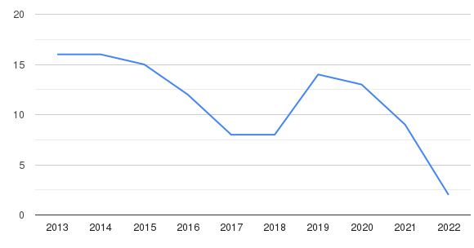
Рис. 3.1. Графік рейтингу НаУКМА з 2013 по 2022 рік
Джерело: створено автором

  - Оцінка результатів окремих подій та кампаній
Таблиця 3.2
Наукові публікації студентів НаУКМА з 2013 по 2020 роки [27]
Рік публікації | 2011 | 2012 | 2013 | 2014 | 2015 | 2016 | 2017 | 2018 | 2019 | 2020
Наукові публікації (кількість) | 67, з них – 67 самостійно | 142, з них – 97 самостійно | 109, з них – 56 самостійно | 163, з них–109 самостійно | 84, з них – 59 самостійно | 128, з них – 35 самостійно | 122, з них – 83 самостійно | 75, з них – 50 самостійно | 62, з них – 30 самостійно | 47, з них – 16 самостійно

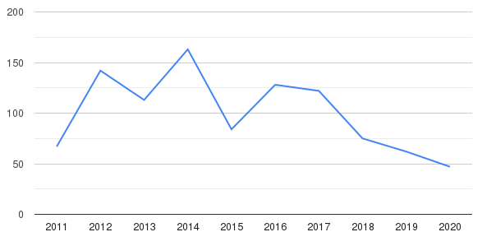
Рис. 3.2 Графік кількості публікацій з 2011 по 2020 роки
Джерело: створено автором
Таблиця
Pеалізація PR-стратегії вимагає визначення необхідних ресурсів [16]
Бюджет для витрат на події | Наявність фахівців з PR та маркетингу, які зможуть реалізувати стратегію | Доступ до необхідної інфраструктури для проведення подій | Партнери та співробітники, які можуть допомогти з організацією подій та поширенням інформації. | Доступ до ресурсів та засобів масової інформації
Це можуть бути кошти на проведення конференцій, семінарів, виставок, концертів та інших заходів, які допоможуть просунути університет у медіа-просторі та залучити до нього нових студентів, викладачів та донорів. | Важливо мати у своїй команді професіоналів, які мають досвід роботи в галузі PR та маркетингу та знають, як правильно розробляти та реалізовувати стратегії просування. | Для проведення подій потрібно мати відповідне приміщення, технічне обладнання, аудіо- та відеоапаратуру, меблі та інше обладнання. | Університет може встановлювати партнерські зв'язки з компаніями, організаціями та іншими установами, які зможуть надати допомогу з організацією та проведенням подій. Також важливо мати співробітників, які зможуть допомогти з розробкою та реалізацією PR-стратегії. | Університет може встановлювати партнерства з медіа-компаніями, щоб забезпечити максимальний охоплення своєї аудиторії, а також отримати можливість публікації матеріалів на відповідних ресурсах та в соціальних мережах.

При плануванні PR-стратегії необхідно враховувати, що це довгостроковий процес, який вимагає постійної роботи з аудиторією та стеження за реакцією на відповідні події та кампанії. Також важливо бути готовими до негативної реакції, яка може виникнути в результаті певних подій чи комунікації.
Проте успішна PR-стратегія допоможе підвищити відомість та престиж університету, залучити нових студентів, залучити увагу до дослідницької роботи, збільшити потенційні можливості співпраці з партнерами тощо.

3. Визначення метрик ефективності та способів їх вимірювання
Визначення метрик ефективності є важливою складовою реалізації PR-стратегії в університеті. Метрики ефективності дозволяють оцінювати результати діяльності та визначати, чи вдалося досягти запланованих цілей.
Основні метрики ефективності PR-стратегії в університеті включають:
- Збільшення кількості заявок та прийому студентів. Ця метрика дозволяє оцінювати вплив PR-стратегії на популярність та репутацію університету.
Таблиця 3.3
Кількості заявок та прийому студентів за 2015 та 2022 роки
Рік прийому | 2015 | 2016 | 2017 | 2018 | 2019 | 2020 | 2021 | 2022
Кількість студентів | 4,300 | 4,100 | 4,500 | 4,200 | 4,500 | 4,300 | 4,800 | 4,300
Джерело: складене автором (ця інформація є застарілою та не є офіційною, кількість студентів у різні роки може відрізнятися та змінюватися)

За даними статистики, кількість студентів університету «Києво-Могилянська академія» з 2015 по 2021 рік змінювалась.
Зокрема, у 2015 році в університеті навчалося близько 4,300 студентів. Далі, в 2016 році ця кількість зменшилася і становила близько 4,100 студентів. У 2017 році кількість студентів зросла до більше ніж 4,500.
У 2018 році кількість студентів в університеті знову зменшилася і склала близько 4,200, але з 2019 року почалася зростання цієї кількості, і до 2021 року кількість студентів досягла більше ніж 4,800.
Таким чином, можна зробити висновок, що кількість студентів в університеті «Києво-Могилянська академія» з 2015 по 2022 рік змінювалася та варіювалася від 4,100 до 4,800 студентів.
- Підвищення рівня задоволеності студентів та викладачів. Ця метрика дозволяє оцінювати вплив PR-стратегії на внутрішню аудиторію університету.
Прикладом заходів в університеті «Києво-Могилянська академія", можуть бути наступні:
- Міжнародна студентська програма обміну. Університет може запропонувати своїм студентам можливість взяти участь у програмі обміну (наприклад: Erasmus+, Двосторонні договори, Фонд WNISEF), що дозволить їм отримати досвід навчання в іншій країні, поглибити знання мови та культури, а також познайомитись зі студентами з інших країн [23].
- Участь в наукових проєктах. Університет може стимулювати студентів до участі в наукових проєктах (наприкад: «Дослідження знань, ставлень, практик та контексту впровадження лікування розладів психічного здоров’я серед лікарів первинної ланки в Україні» - по 2026 р.; «Переосмислення та переформатування підтримки Європейським Союзом демократії у країнах східного та південного сусідства» - по 2025 р.), що дозволить їм здобувати нові знання та навички, працювати з відомими вченими, отримувати практичний досвід в різних сферах науки та технологій [23].
- Можливість працевлаштування за кордоном. Університет може сприяти працевлаштуванню своїх випускників за кордоном (по програмі «Час працювати», «Твоя кар’єрна перемога»), допомагаючи їм знаходити вакансії та організовуючи кар'єрні ярмарки.
- Гідна заробітна плата для викладачів. Університет може встановлювати конкурентну заробітну плату для своїх викладачів, що дозволить залучати до роботи висококваліфікованих фахівців, забезпечувати стабільність та якість навчального процесу.
- Збільшення кількості публікацій про університет у ЗМІ. Ця метрика дозволяє оцінювати вплив PR-стратегії на зовнішню аудиторію та розповсюдження інформації про університет у ЗМІ.
Таблиця
ЗМІ про національний університет «Києво-Могилянська академія» [6]
2018 | 2019 | 2020 | 2021 | 2022
НаУКМА був згаданий у статтях та матеріалах у таких ЗМІ, як «День» та «Сьогодні» у 2018 році | У 2019 році ЗМІ, такі як Вечірній Київ, Голос України, Урядовий кур'єр, ЛітАкцент, 4mama.ua та телеканал новин «24» згадували про НаУКМА в своїх публікаціях | У 2020 ЗМІ говорило у таких газетах та каналах як LITCENTR, Історична правда, Хмарочос, Big Kyiv | НаУКМА було згадано в різних ЗМІ у 2020 році. Ось деякі з них: Науково-педагогічні студії: науковий журнал, ібліотечний вісник, Національній бібліотеці України ім. В. І. Вернадського | У 2022 році, українські ЗМІ, такі як Український тиждень та «Biblioteks Bladet» говорили про НаУКМА
Газета «День» опублікувала статтю «Подаруй «Вікіпедії» статтю! : українська версія найвідомішої інтернет-енциклопедії 30 січня святкує 14-річчя», де йшлося про річницю української версії Вікіпедії та про традиції відзначення Дня Соборності України в горах. | Стаття «Добрі справи меценатів Антоновичів» у газеті «Голос України» була опублікована 4 лютого 2014 року. У матеріалі розповідається про діяльність фонду «Київський меценат», засновниками якого є Антоновичі. | «Хмарочос» опублікував статтю про «МАУП та Києво-Могилянську академію». У статті говорилось про різницю між цими двома навчальними закладами. | У статті «Від управління ресурсами - до управління знаннями» в журналі «Науково-педагогічні студії: науковий журнал», автори можуть розглядати теоретичні та практичні аспекти управління ресурсами та знаннями у сучасному світі. | У матеріалі «Ukrainska bibliotekarier kämpar för att rädda kulturarvet // Biblioteks Bladet» (Українські бібліотекарі борються за збереження культурної спадщини // Бібліотекс Бладет) розповідається про зусилля українських бібліотекарів зберегти культурну спадщину України, зокрема стародавні рукописи та книги.
У матеріалі «Привіти Києву від стародавніх предків: що знаходили в «капсулах часу»» газета «Сьогодні» розповідала про знахідки археологів у Києві. | Стаття «Унікальний ресурс Цифрова бібліотека «Київ»» у газеті «Погляд» була опублікована 10 жовтня 2016 року. У матеріалі йдеться про цифрову бібліотеку «Київ» | На каналі «Big Kyiv» було опубліковано відео з розповіддю про Києво-Могилянську академію. У відео говорилось про історію та сучасний стан навчального закладу. | У матеріалі «Сучасна предметна каталогізація в наукових бібліотеках: теоретичні та практичні аспекти» автори досліджували сучасний підхід до каталогізації в наукових бібліотеках, включаючи можливі теоретичні та практичні аспекти. | У матеріалі «Історія одного інтерв’ю з професором Омеляном Пріцаком» «Український тиждень» розповідається про інтерв'ю з відомим українським істориком та професором Омеляном Пріцаком, який є одним із засновників Києво-Могилянської академії.

- Збільшення кількості підписників та взаємодій в соціальних мережах. Ця метрика дозволяє оцінювати вплив PR-стратегії на взаємодію з потенційними та поточними студентами та викладачами.
Таблиця
Кількість підписників та взаємодій в соціальних мережах в НАУКМА за 2021 рік
Twitter | Linkedin | Telegram | Facebook | YouTube | Instagram
Кількість підписників на 2023 рік становить 1,317 учасників | Кількість учасників на 2023 рік становить більше 3,800 учасників | Кількість підписників на 2023 рік становить 1,219 учасників | Кількість підписників на 2023 рік становить 20,434  учасників | Кількість підписників на 2023 рік становить 2,412  учасників | Кількість підписників на 2023 рік становить 3,258  учасників
Джерело: створено автором (Інформація про кількість підписників в соціальних мережах взята з офіційних сторінок університету відповідних соціальних мереж)
Таблиця
Кількість підписників та взаємодій в соціальних мережах в НАУКМА за 2022 рік
Twitter | Linkedin | Telegram | Facebook | YouTube | Instagram
Кількість підписників на 2023 рік становить 1322 учасників | Кількість учасників на 2023 рік становить більше 4000 учасників | Кількість підписників на 2023 рік становить 2,253 учасників | Кількість підписників на 2023 рік становить 23,545 учасників | Кількість підписників на 2023 рік становить 3,006 учасників | Кількість підписників на 2023 рік становить 4,131 учасників
Джерело: створено автором (Інформація про кількість підписників в соціальних мережах взята з офіційних сторінок університету відповідних соціальних мереж)

Рис. 3.3. Інформація про кількість підписників в соціальних мережах за 2022 рік
Джерело: створено автором

За цими даними можна зробити висновок, що найбільший приріст відбувся в Telegram та Instagram. Це може бути пов'язано зі зростанням популярності цих платформ в Україні та світі. Також можна зазначити стабільний ріст аудиторії в LinkedIn та Facebook. Аудиторія на YouTube зросла на 24.5%, що свідчить про збільшення інтересу до відеоконтенту, який публікує університет. Збільшення кількості підписників у Twitter було незначним, що може означати менший інтерес до цієї соціальної мережі в порівнянні з іншими. Загалом, ріст аудиторії свідчить про успішну роботу університету у соціальних мережах, а також про зростання інтересу до навчальних закладів в цифровому просторі.

ВИСНОВКИ

У цій дипломній роботі було досліджено PR-підтримку освітнього закладу в епоху діджиталізації на прикладі НаУКМА. Було проаналізовано теоретичні основи PR-комунікацій в освітньому середовищі та сучасні технології та інструменти PR-комунікацій. Далі була розроблена PR-стратегія для НаУКМА, включаючи концепцію та мету стратегії, детальний план дій та визначення необхідних ресурсів.
Основні висновки з дипломної роботи "PR-підтримка освітнього закладу в епоху діджиталізації":
1. PR-комунікації в освітньому середовищі є важливим інструментом для підвищення якості освіти, підтримки позитивного іміджу та залучення різних зацікавлених сторін до активної участі у навчальному процесі.
2. Використання сучасних технологій та інструментів PR-комунікацій в освітньому середовищі сприяє покращенню комунікації, розумінню та взаємодії між студентами, батьками, громадськістю та освітнім закладом.
3. Розробка ефективної PR-стратегії є важливим завданням для освітнього закладу в епоху діджиталізації. Вона має враховувати принципи та концепції PR-комунікацій, а також використовувати соціальні медіа для ефективного спілкування зі студентами та громадськістю.
4. Кризовий PR-менеджмент має велике значення для освітнього закладу, оскільки дозволяє зберегти репутацію та реагувати на негативні ситуації швидко та ефективно.
5. Використання соціальних медіа є все більш важливим аспектом PR-комунікацій в освітньому середовищі. Вони забезпечують можливість швидкого і ефективного спілкування зі студентами та громадськістю.
Ці висновки підкреслюють важливість PR-комунікацій для освітніх закладів у контексті діджиталізації та роблять акцент на використанні сучасних технологій та соціальних медіа для досягнення успіху в цій галузі.
Отже, PR-підтримка освітнього закладу в епоху діджиталізації є важливим елементом успішного розвитку університету. Використання сучасних технологій та інструментів PR-комунікацій та розробка ефективної PR-стратегії дозволяє залучати більше студентів та викладачів, збільшувати вплив університету на громадськість та забезпечувати успішний розвиток освітньої установи.

СПИСОК ВИКОРИСТАНИХ ДЖЕРЕЛ

- Бабінська Н. Піар в системі управління вищою освітою. Київ: Наукова думка. 2016.
- Волощук І. Дидактичні переваги використання цифрових технологій у навчальному процесі. Педагогіка вищої та середньої школи, 2020. № 64.
С. 55-61.
- Горчакова І. Можливості використання електронних підручників у навчальному процесі. НаУКМА. Серія: Маркетинг і менеджмент інновацій, 2017. Вип. 1. С. 17-21.
- Гуляєва І. Застосування Інтернет-маркетингу в PR-стратегії вищих навчальних закладів. Маркетинг і менеджмент інновацій, 2013. № 3. С. 35-42.
- Дідик В. Цифрові технології в освітньому процесі: стан, проблеми та перспективи. Науковий вісник Міжнародного гуманітарного університету. Серія «Педагогіка», 2018. №29, с. 18-22.
- ЗМІ про національний університет «Києво-Могилянська академія». URL: https://library.ukma.edu.ua/pro-biblioteku/zmi-pro-nas
- Ковальова І. Використання інтерактивних методів навчання в дистанційному навчанні. Вісник Прикарпатського університету. Серія «Педагогіка». 2019. Вип. 4, С. 95-99.
- Коваль Т. Диджиталізація освіти як головна тенденція сучасної освіти. Молодий вчений, 2020. № 11. С. 40-43.
- Козак Л. Дистанційне навчання як форма дидактичної взаємодії у вищій освіті. Наукові записки Національного університету «Острозька академія». Серія «Педагогіка», 2020. С. 27-32.
- Костенко Н. Використання електронних підручників у навчальному процесі в умовах дистанційного навчання. Національний університет «Києво-Могилянська академія», 2020. №26, 48-53.
- Котляр Т. Цифрові технології в навчальному процесі: переваги та недоліки. Сучасні інформаційні технології та інноваційні методики навчання у практиці. 2015. С. 132-138.
- Котляр В.Ю., Карасьова І.В. Комунікації в освіті: теорія і практика: навчальний посібник. Тернопіль: Вид-во Лібра Терра, 2015. 207 с.
- Кравченко В. Інтерактивні технології в дистанційному навчанні. Вісник НаУКМА. 2013. Вип. 5. С. 92-98.
- Левченко А.В., Воробйова Н.М. PR-технології в освіті: навчальний посібник. Київ: Вид-во Центр навчальної літератури, 2018. 312 с.
- Ліліана Б. "PR-стратегії в університетах: підходи до формування та реалізації", 2016. Вип. 2.
- Луценко В. Цифрові технології в освітньому просторі: виклики та перспективи. Технології навчання. 2021. № 28. С. 6-10.
- Меморандум про співпрацю Moneyveo та «Мегатрейдінг». URL: https://www.ukma.edu.ua/index.php/news/4670-mohylianka-pidpysala-memorandum-pro-spivpratsiu-z-kompaniieiu-mehatreidynh
- Микитюк Ю. Використання інформаційних технологій у педагогічному процесі вищої школи. Інноваційний маркетинг, 2017. № 9.
С. 27-32.
- Педагогіка в електронному освітньому середовищі на прикладі проект «University project», 2021. URL: https://studway.com.ua/uk/pedagogika-v-elektronn-omu-osvitnomu-seredovischi
- Педагогічний процес в електронному освітньому середовищі, 2020. URL: https://naurok.com.ua/blog/pedagogichniy-proces-v-elektronn-omu-osvitnomu-seredovischi-153.html
- Наукові проекти, що виконуються в НаУКМА за грантами. URL: https://www.ukma.edu.ua/index.php/naukovi-proekti-shcho-vikonuyut-sya-v-naukma-za-grantami
- Сайт університету "Києво-Могилянська академія". URL: https://www.ukma.edu.ua/index.php/science/tsentri-ta-laboratoriji/institut-gromadyanskoji-osviti
- Сайт університету "Києво-Могилянська академія". Про співпрацю з міжнародною ІТ-компанією Genesis. URL: https://www.ukma.edu.ua/index.php/news/4752-naukma-spivpratsiuvatyme-z-mizhnarodnoiu-it-kompaniieiu-genesis
- Сенчишен І. Києво-Могилянська академія, 2021. URL: https://www.education.ua/ua/vnz/kievskaya-mogiljanskaya-akademija/
- Участь та місце НаУКМА в національних та міжнародних рейтингах. URL: https://www.ukma.edu.ua/index.php/osvita/89-about-us/3740-uchast-ta-mistse-naukma-v-natsionalnykh-ta-mizhnarodnykh-reitynhakh
- Шутяк І. Діджиталізація в освіті: проблеми та перспективи. Вісник Луганського національного університету імені Тараса Шевченка, 2021. №33, С. 142-150.
- European Commission. Opening up education: Innovative teaching and learning for all through new technologies and open educational resources. Publications Office of the European Union, 2013. №3. Р. 29-36.
- Kozma R. B. Comparative analysis of policies for ICT in education. ISTE, 2008. №1.
- Selwyn N. Schools and schooling in the digital age: A critical analysis. Routledge, 2011.
- Warschauer M. Technology and social inclusion: Rethinking the digital divide. MIT Press, 2003.

ДОДАТОК
- Медіаграмотність: практичні навички:

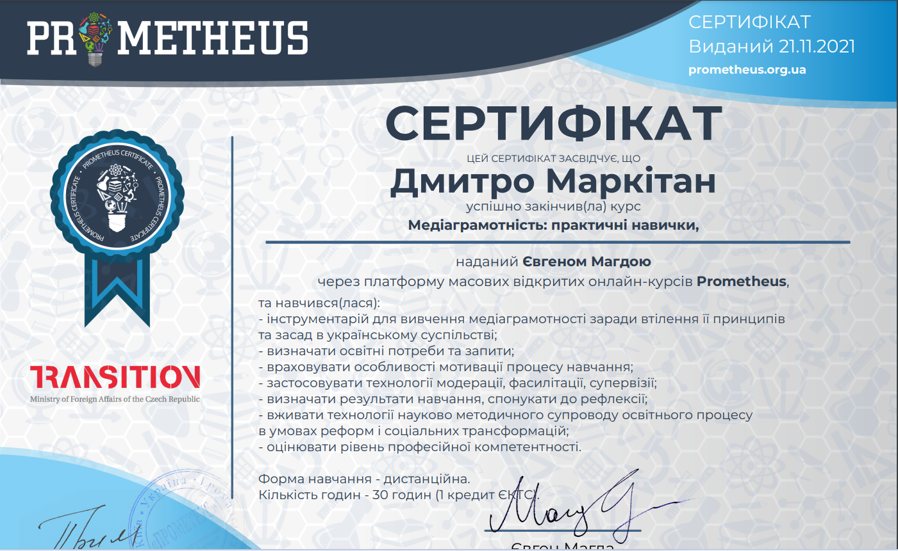
- Культура та політика: багатозначність (взаємо)зв'язків:
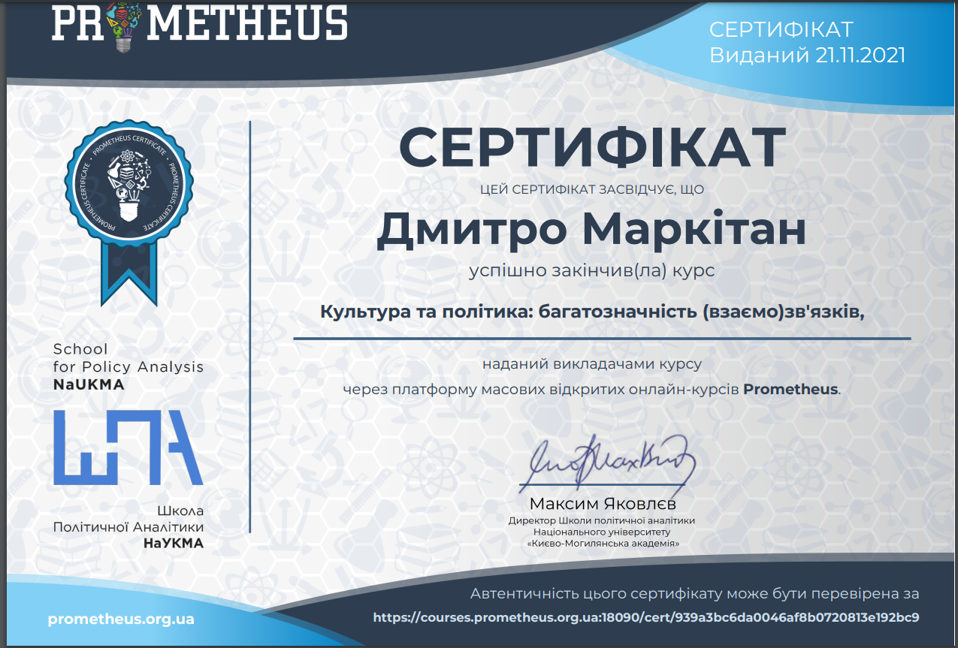

- Нативна реклама:
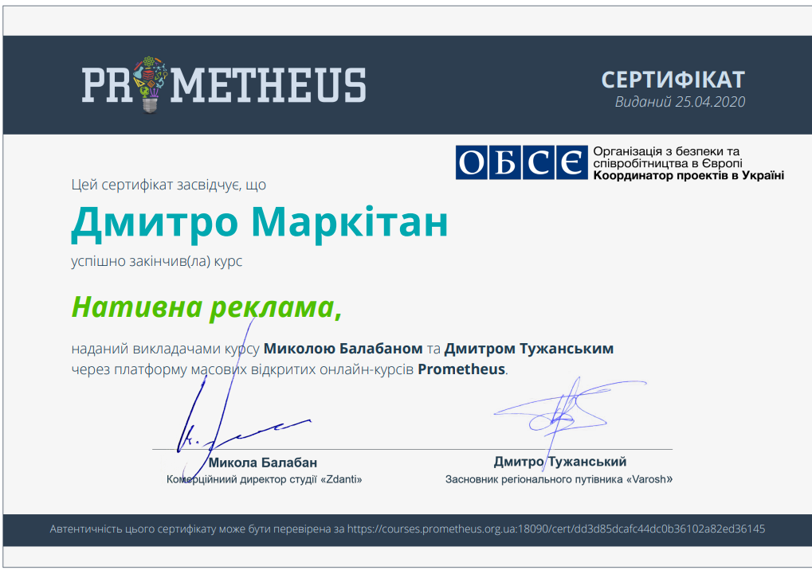
- Доступ до публічної інформації: від А до Я:
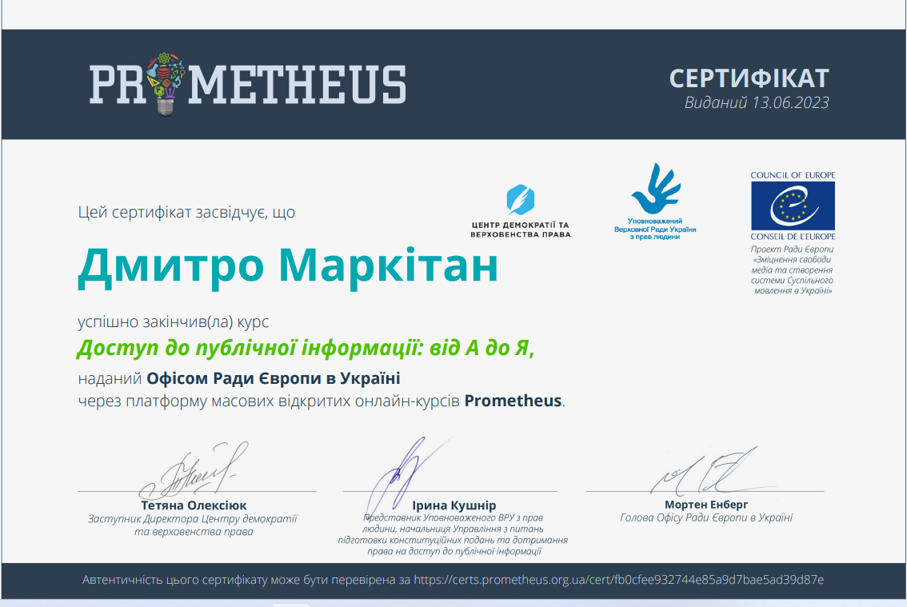
- Європейські медійні стандарти і цінності незалежної журналістики в еру постправди / EU-Indy:
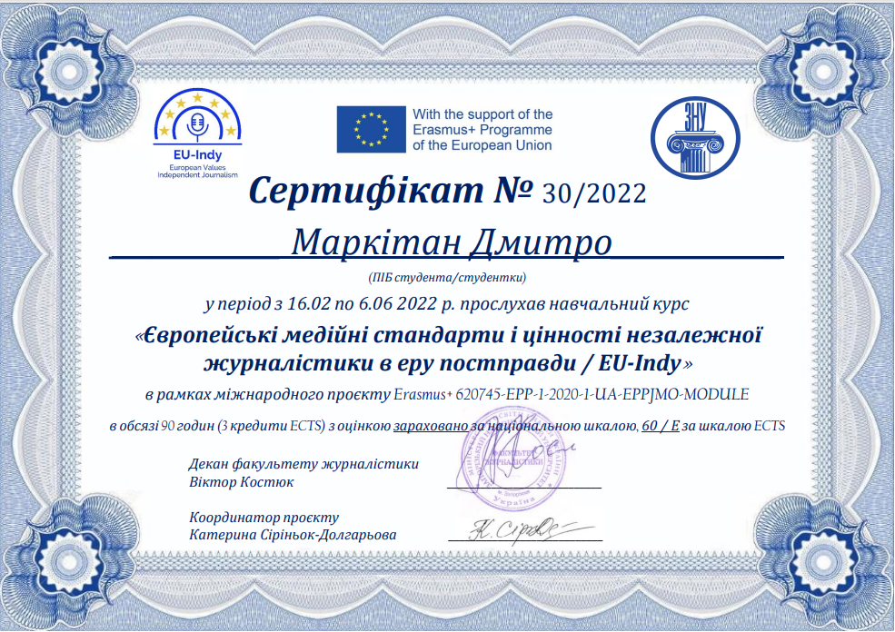

Summary

This thesis focuses on PR support for an educational institution in the digital age. In the context of the modern world, social media is becoming an increasingly popular means of communication and information exchange, and educational institutions are using it to draw attention to their services and attract new students.
The purpose of the study is to examine PR support for an educational institution in the digital age and to develop an effective PR strategy for educational institutions.
This goal involves solving the following tasks: to outline the theoretical contours of the concept of PR communications in the educational environment, to study the impact of digitalisation on the PR strategies of educational institutions, to develop a PR strategy for an educational institution in the digital age on the example of the National University of Kyiv-Mohyla Academy.
The study found that success in promoting the educational services of the Kyiv Mohyla Academy on various social media platforms depends on several key factors. The use of interesting and valuable content, active interaction with the audience, the use of visually appealing material, and building an emotional connection proved to be important components of successful promotion.
Using the method of statistical analysis, the effectiveness of promoting the educational services of the Kyiv-Mohyla Academy on various social media platforms was assessed by analysing their pages.

Keywords: PR support, Educational institution, Digital age, Social media, Communication, Information exchange, PR strategy.

Декларація
академічної доброчесності
здобувача ступеня вищої освіти ЗНУ

Я, Маркітан Дмитро Андрійович, студент 4 курсу,
форми навчання денна, факультету журналістики,
спеціальність журналістика, адреса електронної пошти TheFeyMen@gmail.com,
- підтверджую, що написана мною кваліфікаційна робота на тему
«PR -ПІДТРИМКА ОСВІТНЬОГО ЗАКЛАДУ В ЕПОХУ ДІДЖИТАЛІЗАЦІЇ»
відповідає вимогам академічної доброчесності та не містить порушень, що визначені у ст. 42 Закону України «Про освіту», зі змістом яких ознайомлений/ознайомлена;
- заявляю, що надана мною для перевірки електронна версія роботи є ідентичною її друкованій версії;
- згоден/згодна на перевірку моєї роботи на відповідність критеріям
академічної доброчесності у будь-який спосіб, у тому числі за допомогою
інтернет-системи, а також на архівування моєї роботи в базі даних цієї системи.

Дата___________ Підпис__________ ПІБ (студент) Маркітан Д.А

Дата___________ Підпис__________ ПІБ (науковий керівник) Березенко В.В.

